2010-2011计网期末考题

1. 简答（每题4分，有两个忘了）
2. 邮件有关的4个协议

SMTP POP3 IMAP HTTP

1. Web服务，不知道URL对应的IP，要运行什么应用层和传输层协议

DNS UDP 有可能要HTTP TCP

1. 传输层和链路层的可靠数据传输有何异同，能否互相替代

传输层和链路层的可靠数据传输都有用差错检验的方式。但链路层的可靠数据传输只负责节点之间（一跳）是否传输可靠，而传输层的可靠数据传输是端到端的。两者的服务范围不同。而且就算链路层每一跳之间都有可靠的数据传输，但也有可能因为存储转发，在节点上存储时溢出或发生错误。

1. 位于北京的节点想用ARP解析位于上海的IP，会发生什么，为什么

ARP将返回一个错误，因为ARP只为在同一个子网上的节点解析IP地址。

1. DV算法为神马坏消息传播慢

（不太懂）这其实是计数到无穷问题。因为dx(y)=c(y,z)+dx(z)。而dx(z)本身又由dx(y)决定，循环往复。

1. 作为互联设备，路由器和交换机各有异同/比较优缺点

同：都有存储转发，都是选路设备，都可以实现流量隔离

异：路由器是网络层设备，交换机是链路层设备

路由器根据IP地址选址，链路交换机根据MAC地址选址，效率高。

路由器不是即插即用，需人为干预，有最优选路；交换机即插即用，自学习。

路由器可以同时服务千量级主机，链路交换机只有百量级。

链路交换机有的是直接转发。



二、以太网20’

100Base-T，A和B用三个集线器（每个附加时延20bit time）连接，四根网线都是100m，线里面电磁波传播速度2*10^8m/s

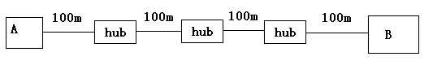  
1、以太网为什么要最大、最小帧长限制，最大最小帧长各是多少

由于信道是所有主机共享的，如果数据帧太长就会出现有的主机长时间不能发送数据，而且有的发送数据可能超出接收端的缓冲区大小，造成缓冲溢出。为避免单一主机占用信道时间过长，规定了以太网帧的最大帧长为1500字节。

而为了以太网帧再传输过程中能够检测出碰撞，要求发送最小帧所需时间TxT大于链路的最大往返时间RTT：在本题中，需要0.4*5*2+6*20/100=5.2us=RTT，取RTT=10.24us，则最小长度为1024bit=128byte

2、两种以太网格式，一种的MAC地址后两位表示上层协议类型，另一种后两位表示数据位数。怎么设计交换机格式，可以兼容这两种以太网格式，并不需要复杂运算和选路。

？？？（多设置类型字段中进行区别，采取不同的交换机格式。

类似于AP实现了802.3以太网帧到802.11WIFI帧的转换；也可以通过隧道。

3、从A到B的单向传播时延是多少，相当于多少bit time

400m/(2*10^8)=2us

3*20bittime/(100Mbps)=0.6us

共2.6us

相当于260bittime

4、A发送一个帧，未完成前B也开始发送，问A检测到B的发送时是否已经完成传输

？？？要看B发送的时间有多久

教材P327 第15题这是不能的

需假设A和B的回退时间

5、把集线器都换成交换机，存储转发，每个处理时延20bit time，全双工，问A到B一个分组完整到达要多少时间，问在发送完成前是否会碰撞、重传

处理时延（60bittime）+传播时延（200）+4*传输时延（4*L/R）

碰撞和重传？？

三、多路访问协议

TDMA FDMA   CSMA/CD   时隙ALOHA    Token passing  
1、，如果一个局域网当中只有视频传输应用，把视频信号变为数字信号并封装成数据包在网络中发送，请问你选用什么协议来支持这种应用？简述理由用什么，为什么4’

？？？TDMA，相比于频分和时分连续性

2、如果一个局域网当中的所有主机都只进行简单的网络浏览（HTTP和简单的电子邮件），那么请问你使用什么协议来支持这些应用？理由4’

？？？由token passing 效率和公平两方面寻找最佳方案

3、两个都要，视频传输优先，用哪个，或者在哪个上面改，或者哪几个拼拼，理由6’

？？？TDMA+时隙ALOHA？TDMA不均匀时分？

四、子网结构14’

虚线框内是自治系统结构，R1、R2、R3是路由器，两两相互连接。 R3连接到其他子网当中，C1是主机，与R2相连，画省略号的部分表示还有其他主机存在。S1是HTTP SERVER，S2是DNS服务器，都与R1相连。

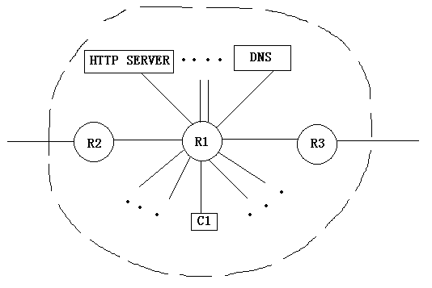

1. 请问哪些部分必须运行TCP服务？C1、R1、R2、R3、S1、S2
2. 请问哪些部分必须运行UDP服务？C1、R1、R2、R3、S1、S2

3.如果C1所在子网有45台主机，S1，S2所在子网有5台主机，现在手头有地址212.111.72.0/24，请为自治系统内部分配IP地址，要求尽可能节约地址资源

答：视图而定吧。。。166.111.73.0~166.111.73.15 166.111.73.16~166.111.73.63

5.根据你在上一道题目中分配好的IP地址，写出R3路由表中该自治系统的子网前缀

注意所有都要遍历 166.111.73.0/28 166.111.73.0/26

6. C1、R1、R2、R3、DNS、HTTP SERVER中哪些要运行inter-AS的路由算法？

网关路由器需要 R2 R3

7.主机和服务器都是以太网连接到路由器，C1、R1、R2、R3、S1、S2哪些用到ARP协议解析MAC地址。

？？？感觉都要把。。或者说同一个子网LAN内，才有效？

五、8’

在传输层使用SR时，如果设置窗口N和序号容量相同会造成接收方接收出现问题。下面请以N=2为例说明出现问题的情况，以时间轴表示：

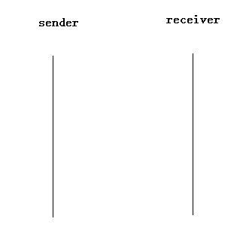

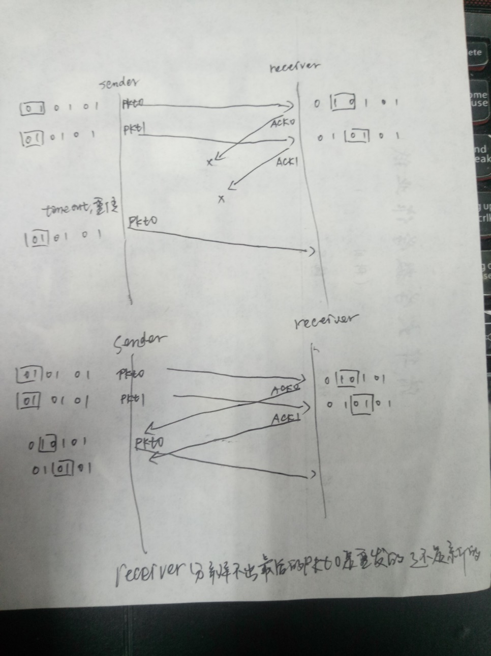

六、路由算法

1. 考虑下图所示网络，根据给出的链路费用，用Dijkstra (链路状态)算法计算从节点F到网络中所有其他节点的最短路径。计算过程用表格形式表示。8’



这个不会就回家种田吧(微笑脸)

1. DV算法。给出f，g经s1,s2,s3到达X的费用，和f，g经t1,t2,t3到达Y的费用，并给出X,Y到Z的费用。求f，g经X,Y到Z的费用。8’

|  |  |  |  |
| --- | --- | --- | --- |
|  | a1 | a2 | a3 |
| f |  |  |  |
| g |  |  |  |

X的路由表

|  |  |  |  |
| --- | --- | --- | --- |
|  | a1 | a2 | a3 |
| f |  |  |  |
| g |  |  |  |

Y的路由表

（作者注：数据都忘记了）

请根据X和Y的路由表数据更新K的路由表数据

|  |  |  |
| --- | --- | --- |
|  | X | Y |
| f | ∞ | ∞ |
| g | ∞ | ∞ |

？？？